智慧食堂销售报价：5 步上手
给第一次使用系统的销售｜标准报价快速操作手册
报价从“报价单”开始；选择套餐生成产品，不要一个个添加产品。

一分钟速查
步骤 | 你要做什么 | 点击哪里
1 | 进入销售工作台 | 报价单
2 | 建立报价 | 新建；填写客户、项目名称、客户类型
3 | 选择产品组合 | 选择套餐生成报价
4 | 检查产品和金额 | 产品、数量、单价、总计
5 | 发给客户 | 导出客户Excel

第 1 步：进入“报价单”
1 | 点击顶部“报价单”。
2 | 点击左上角“新建”。
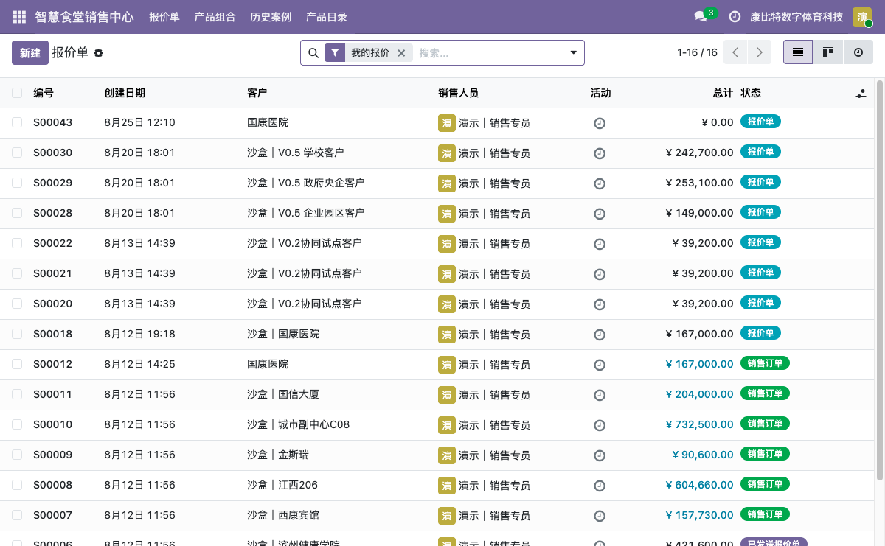
销售报价单入口

第 2 步：只填 3 项客户信息
1 | 客户：选择这次报价的客户。
2 | 项目名称：例如“XX医院智慧食堂建设项目”。
3 | 客户类型：医院、学校、企业、政府等。
4 | 不要点击“添加产品”逐项找设备。
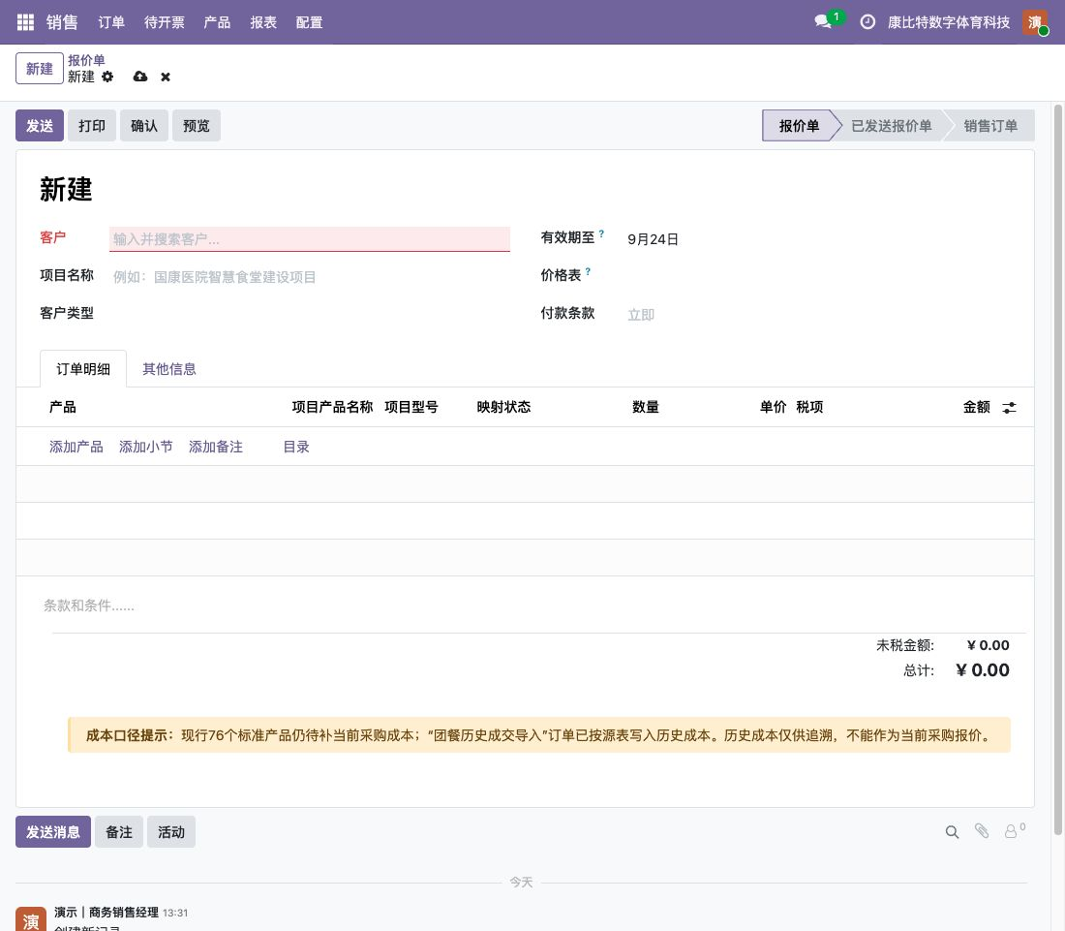
只填写客户、项目名称和客户类型

第 3 步：选择套餐生成报价
1 | 确认“本次采用套餐”。
2 | 检查产品和默认数量。
3 | 需要可选设备时勾选“加入可选产品”。
4 | 点击“使用套餐生成报价”。
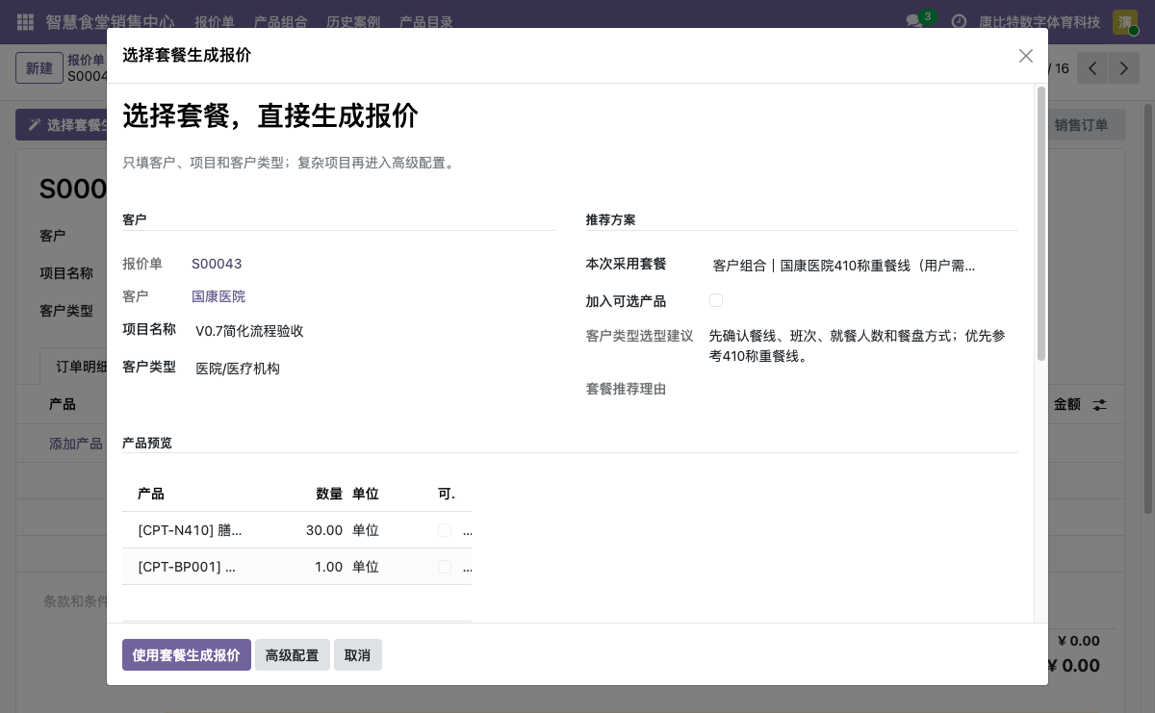
选择套餐并直接生成报价

第 4 步：检查产品、数量和金额
1 | 产品是不是客户需要的。
2 | 数量是不是项目实际数量。
3 | 销售单价和页面总计是否正确。
4 | 普通项目只调整数量。
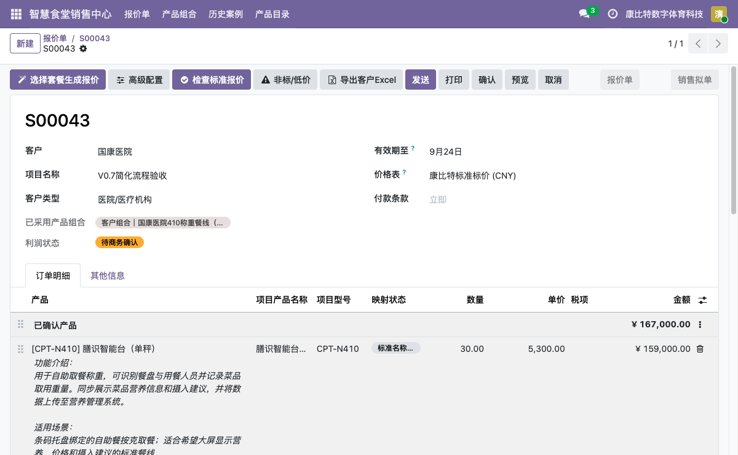
生成后的报价明细

第 5 步：导出客户 Excel
1 | 点击顶部“导出客户Excel”。
2 | 正式发送前确认客户名称、数量、税率、付款条款和有效期。
3 | 客户版不会显示采购成本、供应商和内部毛利。
顶部导出客户Excel

什么时候才点“高级配置”
1 | 需要按高峰人数计算设备数量；
2 | 同时存在称重、自选、档口等多种就餐模式；
3 | 客户要求新产品、改型号或改参数；
4 | 涉及现场点位、接口、服务器或复杂交付。
普通标准报价不要先进入高级配置。
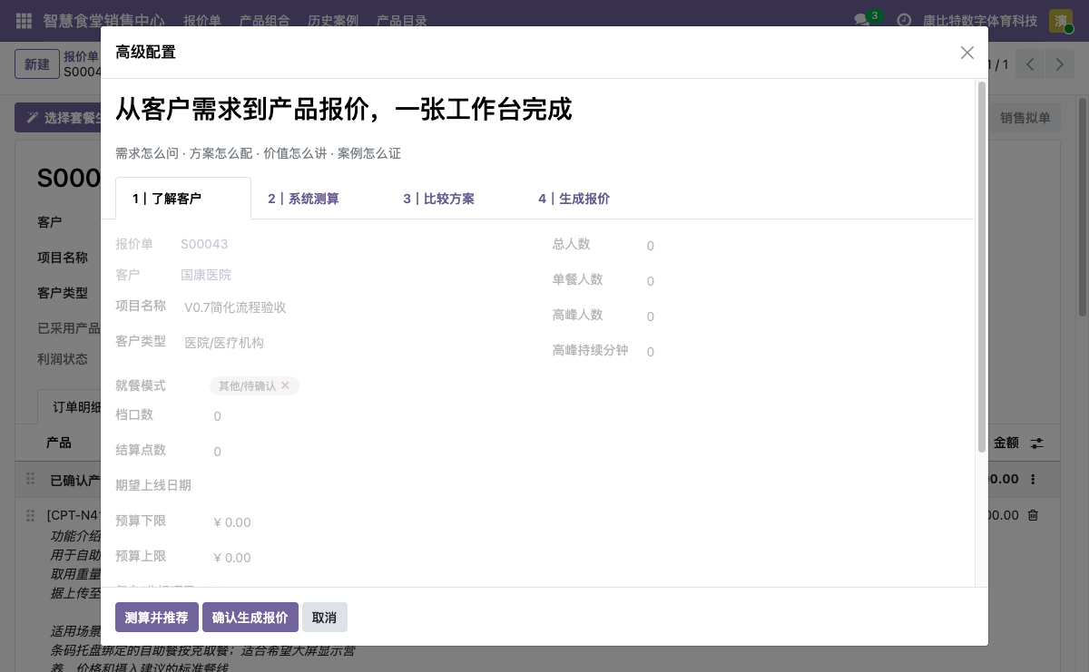
高级配置只用于复杂项目

三个不要
1 | 不要一个个添加产品：优先选择套餐或复制历史报价；
2 | 不要随意改低价：低价或非标走“非标/低价”；
3 | 不要直接确认销售订单：客户接受、商务审核和合同确认后再成交。
验证环境：本地 Odoo 19 Community｜插件版本 19.0.7.0.0｜2026-08-25

